Концерт в ГБОУ «Ново-Кинерская школа-интернат для детей с ОВЗ» в рамках декады инвалидов
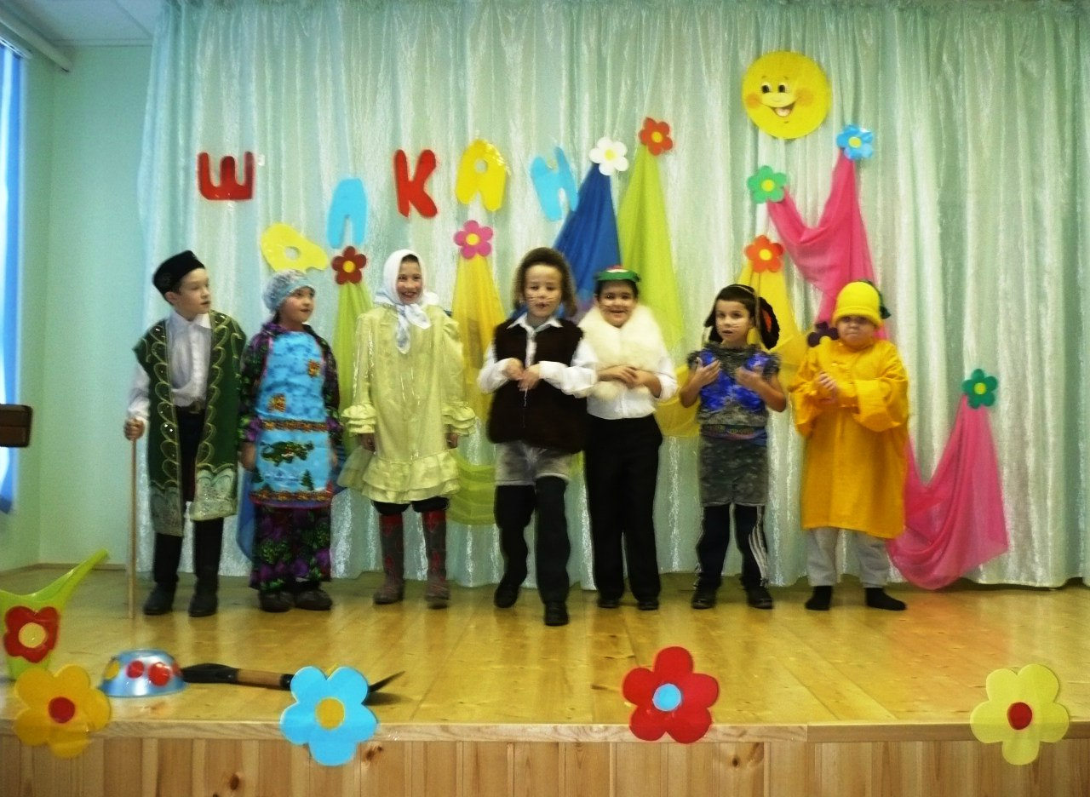
Конкурс по запуску бумажных самолетов

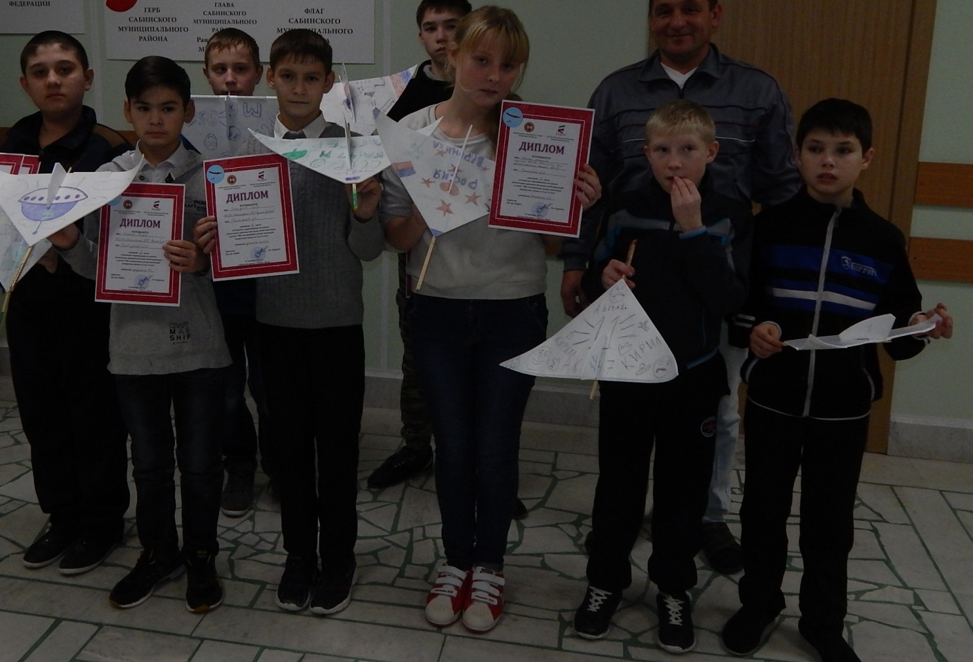

Республиканские соревнования по настольному теннису и по шашкам среди детей с ОВЗ
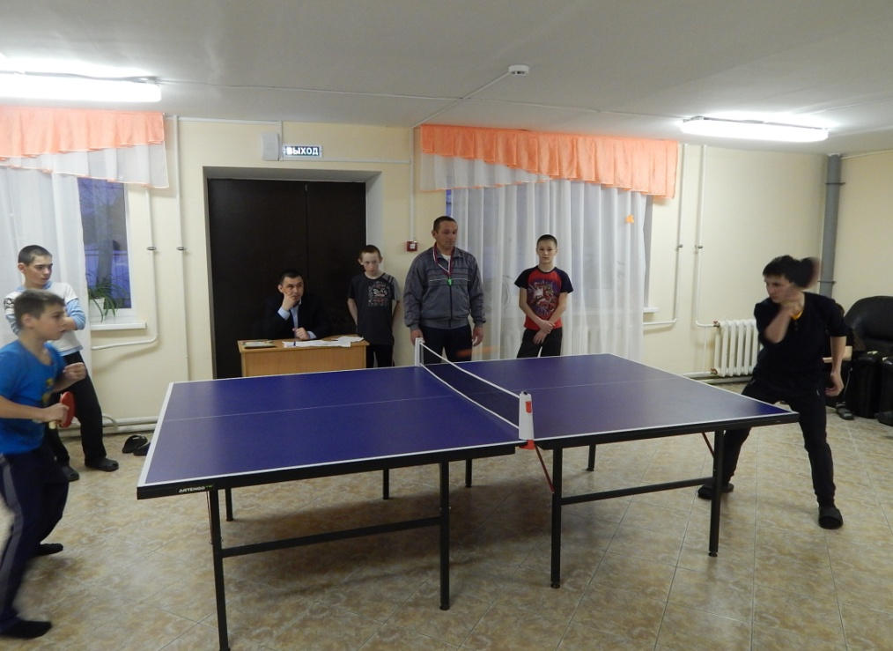
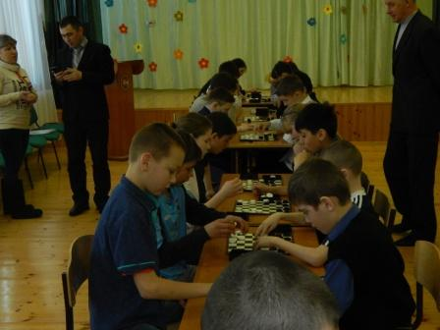

Экскурсия в краеведческий музей
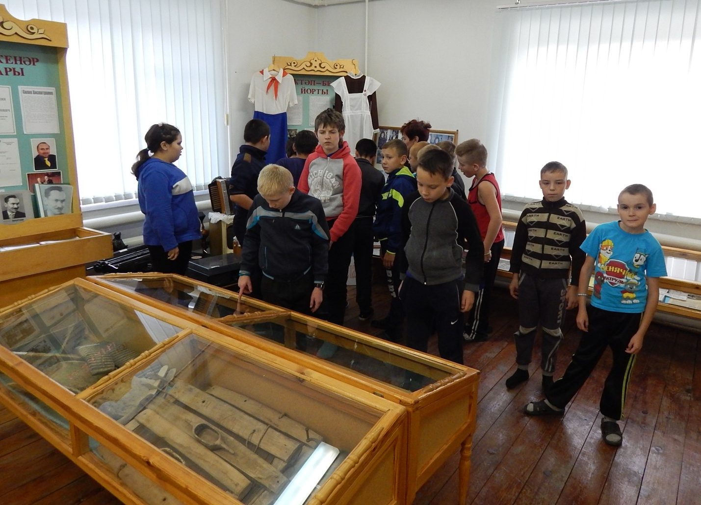

Экскурсия в Новокинерский отдел МЧС

